COMP6037 Data Visualisation Assignment Report

# Part 1: Context and EDA

## Context and Source Description

Lorem ipsum dolor sit amet, consectetur adipiscing elit. Curabitur facilisis libero sed odio ultrices, ut euismod nulla auctor. Maecenas sit amet egestas purus, et commodo augue. Integer quis purus augue. Phasellus id bibendum odio. Pellentesque habitant morbi tristique senectus et netus et malesuada fames ac turpis egestas. Duis tincidunt consectetur justo congue malesuada. Praesent gravida eget lacus et convallis. Fusce ultrices, neque a tempor molestie, orci ipsum lobortis massa, vitae iaculis risus metus eget mauris. Vivamus mauris eros, aliquet sit amet rhoncus vel, condimentum non quam. Aliquam vel lectus id tortor faucibus efficitur.

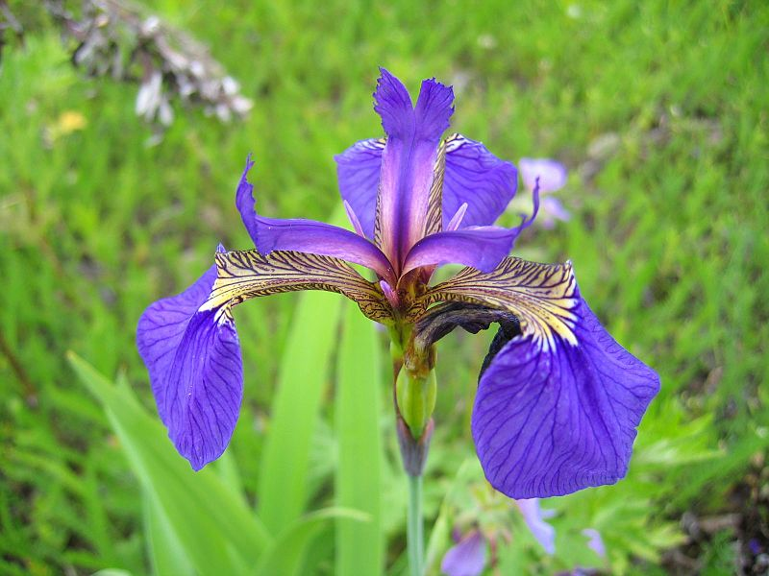

Figure 1 Iris Setosa: By w:ru:Денис Анисимов (talk | contribs) - Own work by the original uploader, Public Domain, https://commons.wikimedia.org/w/index.php?curid=57593826

Nunc viverra a sapien eu vestibulum. Integer pharetra elementum massa in iaculis. Sed ullamcorper iaculis convallis. Curabitur nisl turpis, laoreet vel euismod ac, dictum quis lacus. In venenatis, sem in sodales tincidunt, massa lacus porta ipsum, nec elementum neque ligula facilisis nisl. Suspendisse posuere vulputate nunc, id suscipit quam tristique id. Lorem ipsum dolor sit amet, consectetur.

## Dataset Description and Summary Statistics

Lorem ipsum dolor sit amet, consectetur adipiscing elit. Morbi ut tortor eu erat luctus fermentum. Donec non varius urna, ac tincidunt velit. Pellentesque consequat ligula leo, eget scelerisque nulla dictum quis. Ut felis quam, aliquet id purus nec, feugiat pellentesque magna. Pellentesque habitant morbi tristique senectus et netus et malesuada fames ac turpis egestas. Duis dignissim magna ut nulla porttitor auctor. Morbi ultrices faucibus dolor, id suscipit mi vulputate ac.

Table 1: Example Table

|  |  |  |
| --- | --- | --- |
| Column 1 | Column 2 | Column 3 |
| A | 1 | i |
| B | 2 | ii |
| C | 3 | iii |

Donec blandit eros non risus mattis mollis. Proin ultricies tortor vel odio congue, et elementum metus consequat. Cras quis convallis urna. Donec quis est non quam venenatis ornare in quis metus. Donec ac lectus pharetra, venenatis justo in, tincidunt lacus. Nullam consequat scelerisque neque, quis semper mi imperdiet sit amet. Cras eleifend eu odio eget porttitor. Mauris eget risus feugiat, porta nunc id, elementum nunc.

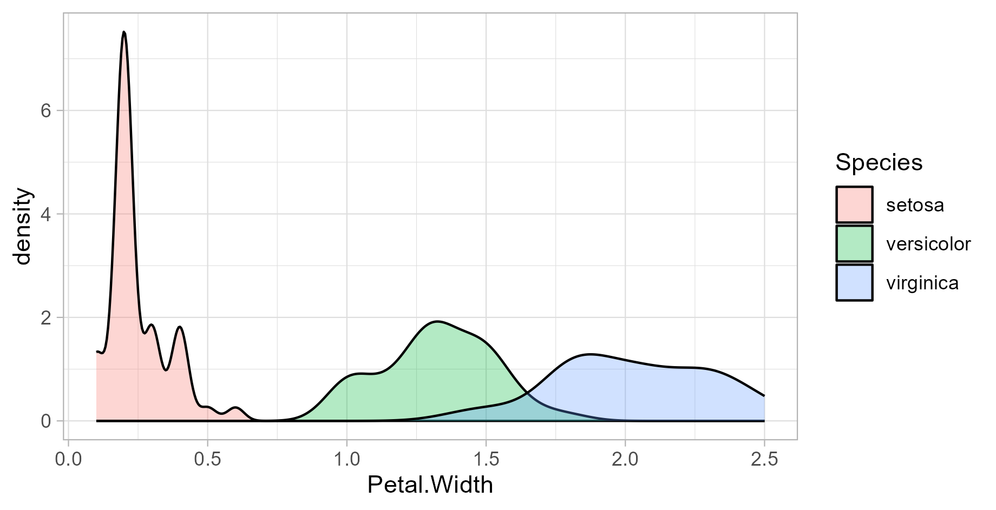

Figure 2: Density of Petal Width

Aliquam vestibulum turpis in urna porttitor rutrum. Morbi finibus turpis eu maximus elementum. Vivamus viverra, enim eget egestas mattis, velit ex pharetra ante, sed hendrerit nisi nisl ac quam. Fusce interdum varius nisl id tempor. Sed gravida quam augue, vestibulum suscipit felis condimentum a. Nam eget magna dapibus, rhoncus augue nec, ultrices nunc. Mauris rhoncus turpis vitae augue faucibus, sed bibendum nunc suscipit. Praesent nibh justo, vulputate at lorem eget, mattis lacinia est. Donec eu libero elementum, faucibus ipsum vel, fermentum ipsum. Duis scelerisque non urna sit amet rutrum. Nulla auctor faucibus dui sed ornare. Sed dolor leo, tristique vel hendrerit id, pulvinar in augue. Maecenas nec augue at nibh molestie tempus. Nulla sed quam.

# Part 2: Design

Lorem ipsum dolor sit amet, consectetur adipiscing elit. Praesent ullamcorper quis dui ornare consectetur. Vivamus commodo ut ipsum ornare porta. Orci varius natoque penatibus et magnis dis parturient montes, nascetur ridiculus mus. Pellentesque at dapibus libero. Mauris sollicitudin, ligula posuere tincidunt pharetra, erat nisl dapibus purus, sodales aliquam est nunc vel odio. Pellentesque velit lacus, tincidunt nec enim sodales, condimentum cursus metus. Donec ullamcorper rutrum convallis. Donec ac risus mauris. Duis imperdiet auctor sapien, sed feugiat mi lobortis nec. Lorem ipsum dolor sit amet, consectetur adipiscing elit. Aenean mollis tincidunt ligula, nec molestie nisl varius sed. Cras ac ante posuere eros sollicitudin iaculis. Nullam in congue diam.

Ut vitae magna ut massa facilisis cursus ac et mi. Proin massa augue, volutpat quis semper eu, fringilla eget dui. Maecenas mauris turpis, luctus et purus quis, tristique sollicitudin justo. Integer scelerisque eleifend nisl, eget pretium diam mollis varius. Proin tempus tellus eu elementum placerat. Maecenas eu libero laoreet, tristique quam ac, sodales tellus. Aenean iaculis arcu non elit faucibus, ut eleifend urna varius. In pretium lacus nec odio hendrerit lacinia.



Figure 3: Density of Petal Width

Aenean a eros rutrum, congue urna a, ultrices nulla. Aliquam arcu est, sagittis vitae purus ut, auctor facilisis mauris. Donec sodales lacus eget elit malesuada rutrum. Vivamus vel euismod orci. Mauris vitae felis urna. Nunc eu est quis tortor gravida hendrerit id vel quam. Ut condimentum elit sapien, eu varius leo blandit faucibus. Aliquam pulvinar, lorem vitae vestibulum tristique, turpis ex scelerisque lorem, quis semper risus lectus ut arcu. Pellentesque a velit ornare massa porttitor fermentum nec sed nulla. Aliquam ante sem, facilisis a sagittis eu, ultricies eget augue.

Fusce scelerisque ultrices velit ac consectetur. Morbi porttitor laoreet lacus ut pulvinar. Sed sodales orci pellentesque posuere facilisis. Morbi ultrices eleifend libero ut hendrerit. Lorem ipsum dolor sit amet, consectetur adipiscing elit. Sed vel sem mi. Fusce dignissim orci eu interdum posuere. Suspendisse porttitor quam vitae nisl convallis gravida. Donec dignissim sed urna sed aliquet. Sed aliquam ultrices dictum.



Figure 4: Density of Petal Width

Suspendisse semper convallis dui at pulvinar. Maecenas facilisis augue sed ipsum mollis fringilla. Aenean ac urna viverra, aliquet mauris ac, feugiat tellus. Cras et convallis sem. Nunc sagittis, ante suscipit hendrerit dictum, nibh quam ultrices arcu, ac mollis lacus tortor et urna. Etiam mattis fringilla est, et dictum mi suscipit ut. Maecenas iaculis erat odio, et interdum leo consequat in. Vestibulum ante ipsum primis in faucibus orci luctus et ultrices posuere cubilia curae; Pellentesque.

# Part 3: Final Visualisations

## Visualisation Commentary

Lorem ipsum dolor sit amet, consectetur adipiscing elit. Curabitur facilisis libero sed odio ultrices, ut euismod nulla auctor. Maecenas sit amet egestas purus, et commodo augue. Integer quis purus augue. Phasellus id bibendum odio. Pellentesque habitant morbi tristique senectus et netus et malesuada fames ac turpis egestas. Duis tincidunt consectetur justo congue malesuada. Praesent gravida eget lacus et convallis. Fusce ultrices, neque a tempor molestie, orci ipsum lobortis massa, vitae iaculis risus metus eget mauris. Vivamus mauris eros, aliquet sit amet rhoncus vel, condimentum non quam. Aliquam vel lectus id tortor faucibus efficitur.

Nunc viverra a sapien eu vestibulum. Integer pharetra elementum massa in iaculis. Sed ullamcorper iaculis convallis. Curabitur nisl turpis, laoreet vel euismod ac, dictum quis lacus. In venenatis, sem in sodales tincidunt, massa lacus porta ipsum, nec elementum neque ligula facilisis nisl. Suspendisse posuere vulputate nunc, id suscipit quam tristique id. Lorem ipsum dolor sit amet, consectetur.